18.05.2020
Starszaki – karty pracy
Temat tygodnia: Moja rodzina

ZADANIE: Zapoznaj się z członkami rodziny, wymień kto wchodzi w jej skład, przyjrzyj się jak wygląda drzewo genealogiczne.
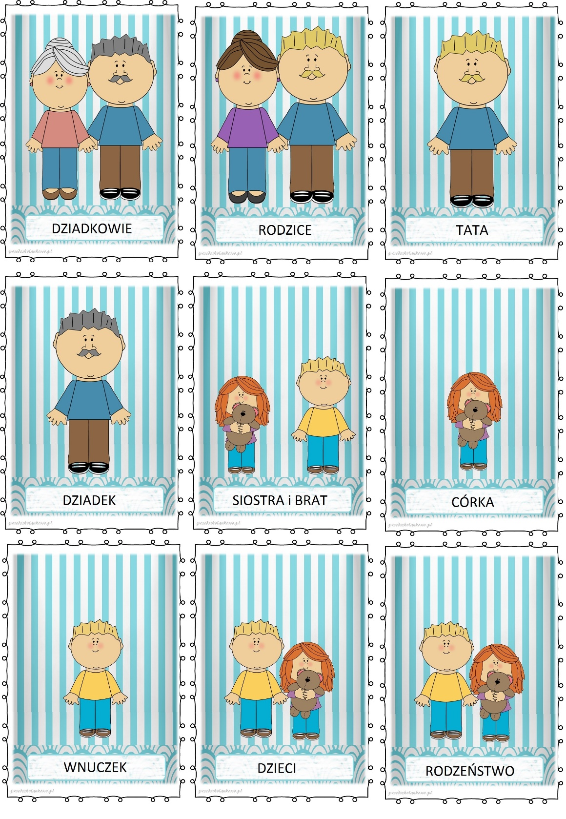
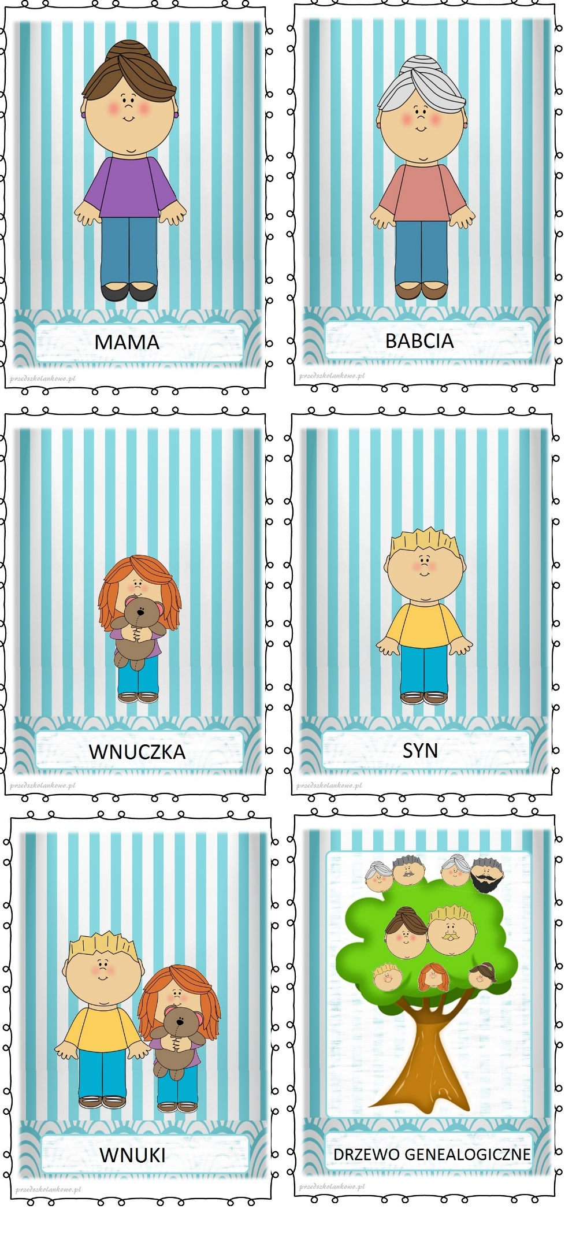

ZADANIE: Wytnij twarze i dopasuj do rodzinnej fotografii.

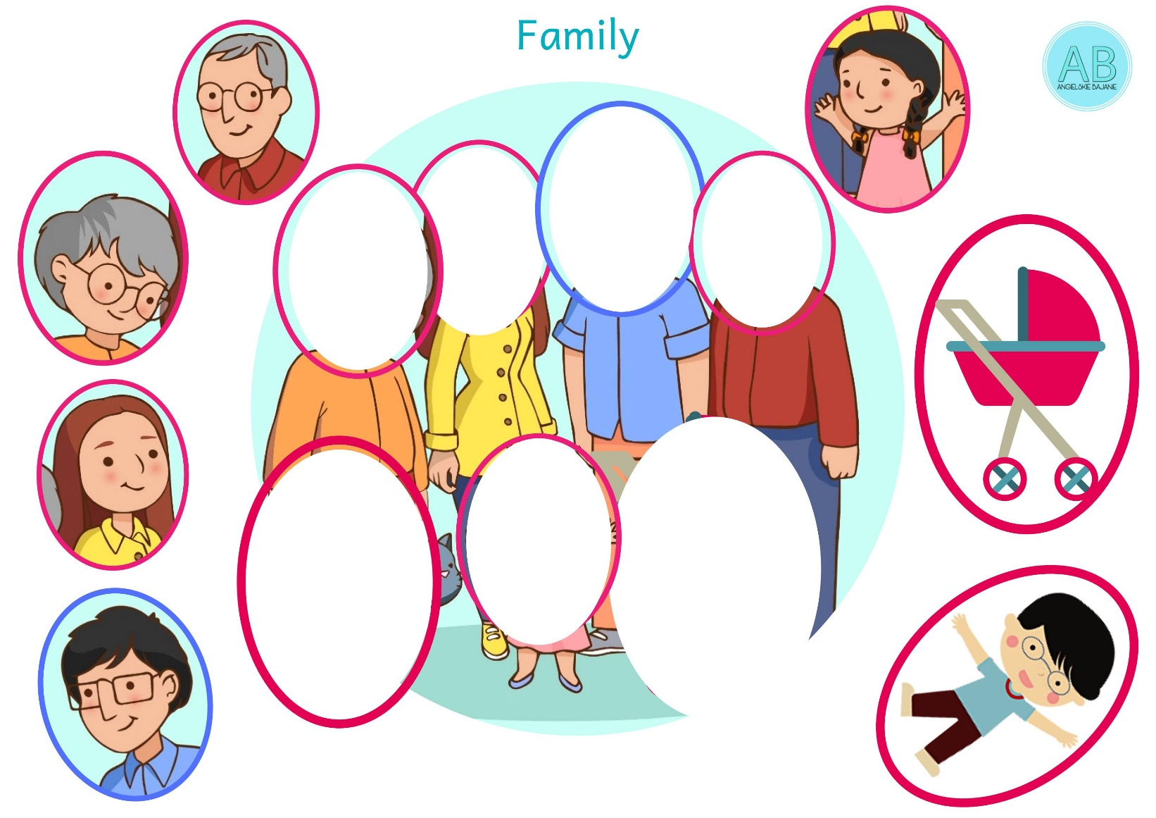
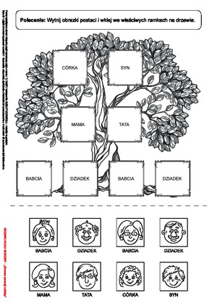
Przygotowała Aneta Zielińska
ZADANIE: Wytnij obrazki postaci i wklej we właściwych ramkach na drzewie

